**Сушко Габриэль Андреев (Suszko Gabriel)**

25 июля 1793 г – крещение (НИАБ 136-13-894, лист 20, №57/1793-р (ориг)), (РГИА 823-2-18, лист 248,№31/1793-р (коп)).

**НИАБ 136-13-894:** Лист 20. **Метрическая запись №57/1793-р (ориг).**



Дедиловичская Покровская церковь. 25 июля 1793 года. Метрическая запись о крещении.

Suszko Gabryel – сын родителей с деревни Заречье.

Suszko Andrzey – отец.

Suszkowa Ewa – мать.

Słabkowski Chwiedor - кум.

Szyłowa Nastazyia - кума.

Jazgunowicz Antoni – ксёндз.

**РГИА 823-2-18:** Лист 248. **Метрическая запись №31/1793-р (коп).**

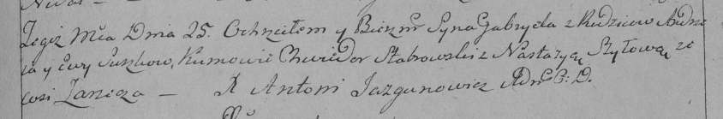

Дедиловичская Покровская церковь. 25 июля 1793 года. Метрическая запись о крещении.

Suszko Gabriel – сын родителей с деревни Заречье.

Suszko Andrzey – отец.

Suszkowa Ewa – мать.

Stabrowski Chwiedor – кум.

Szyłowa Nastazya – кума.

Jazgunowicz Antoni – ксёндз.